TRABAJO N° 4 CIENCIAS SOCIALES
¡Libres, pero divididos!
Una vez declarada la Independencia en 1816, continuó un camino de organización, el cuál no fue nada fácil.
1) Realizamos la lectura del siguiente texto y resolvemos las actividades:
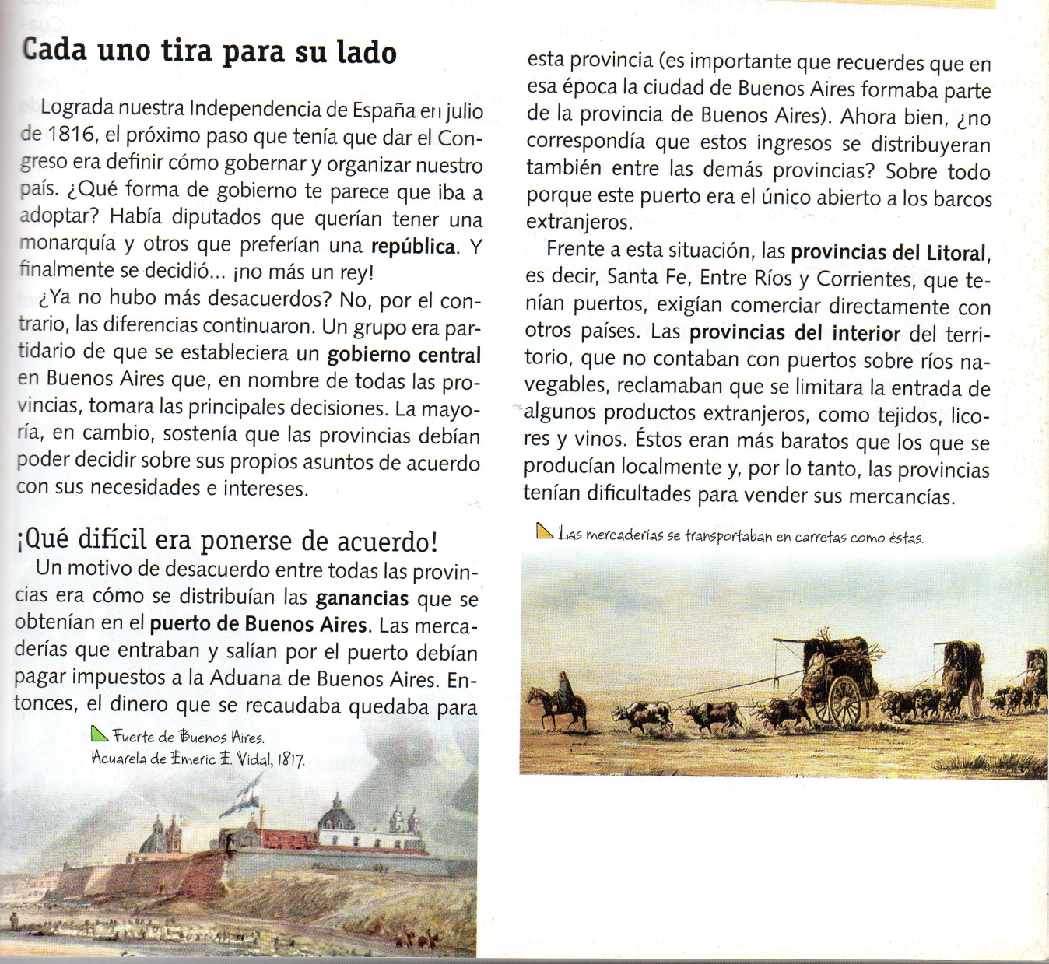
a) Nombrá los motivos por los cuales Buenos Aires y las provincias no se ponían de acuerdo.
Respuesta:
b) ¿Por qué la mayoría no quería que se estableciera un gobierno central?
Respuesta:

2) A partir de la lectura resuelve: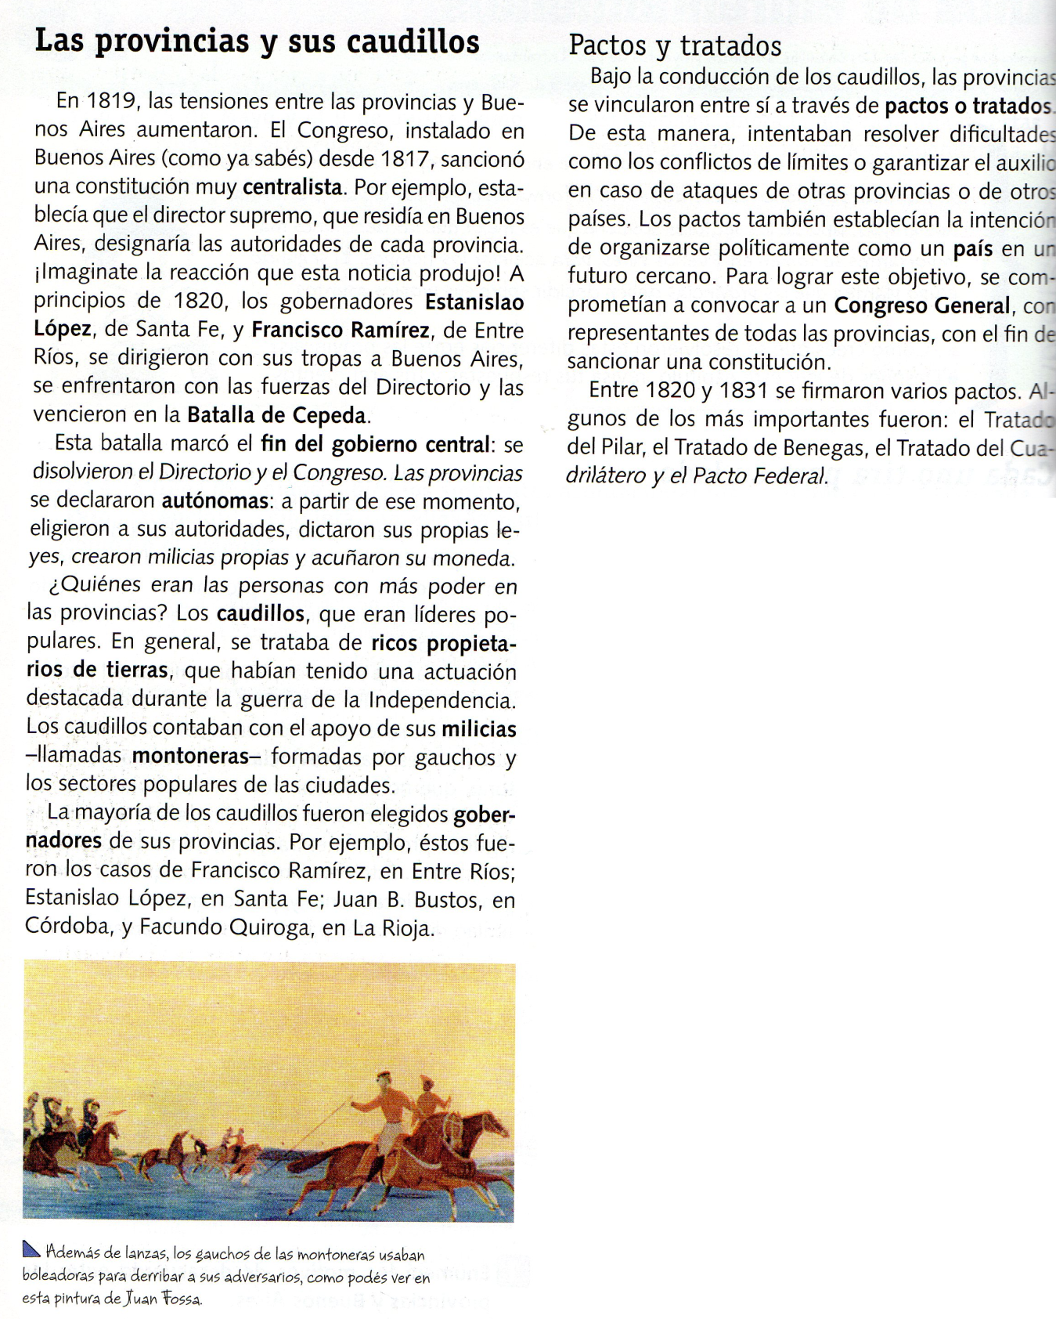
a) Colocar verdadero o falso según corresponda. Justificar las falsas.
- El Congreso sancionó una Constitución que no era centralista, por ejemplo dejaba que cada provincia eligiera a sus autoridades.____
- Los gobernadores de Santa Fe y Entre Ríos enfrentaron y derrotaron al Directorio en la batalla de Cepeda.____
- Con la disolución del Directorio y el Congreso las provincias se declararon autónomas.____
- Al declararse autónomas, las provincias no podían elegir sus autoridades, ni dictar sus propias leyes.____
b) Responder:
¿Quiénes eran los caudillos?
Respuesta:
¿Quiénes los apoyaban?
Respuesta:
¿Para qué servían los tratados entre las provincias?
Respuesta:
3) ¡Unitarios y Federales!
a) Completamos el cuadro comparativo después de la lectura “Dos proyectos de país”.

Grupos | Propuesta

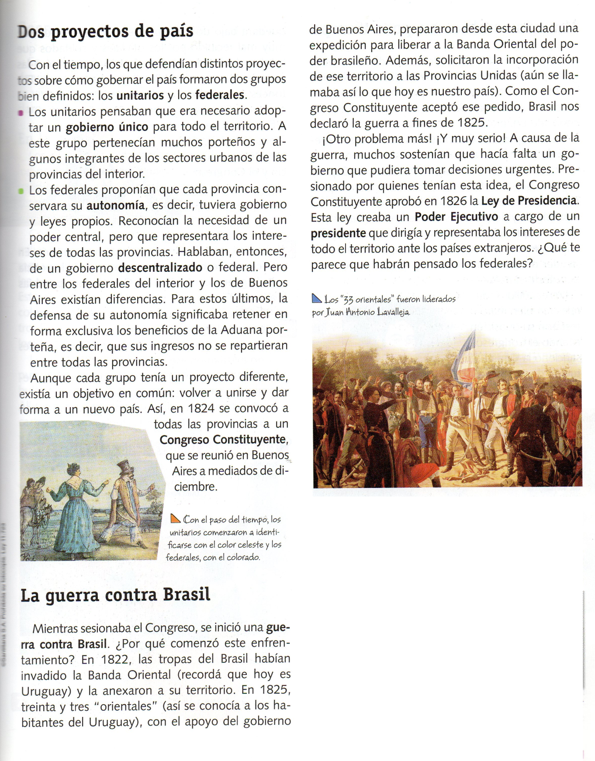
b) ¿Quién podría haber dicho esta frase? ¿Un unitario o un federal? (contesta sobre la línea)
- Las ganancias de la Aduana de Buenos Aires debe permanecer bajo nuestro control.________________________.
- Los puertos de Santa Fe y Entre Ríos también pueden comerciar con otros países como lo hace Buenos Aires.______________________.
- Un gobierno general, fuerte y único es la garantía de un adelanto de nuestro país.__________________________.
- Las leyes que dictamos en nuestra provincia posibilitan que no entren en nuestro territorio licores, artesanías ni vinos extranjeros.___________________________.

4) Observá el mapa y responde:
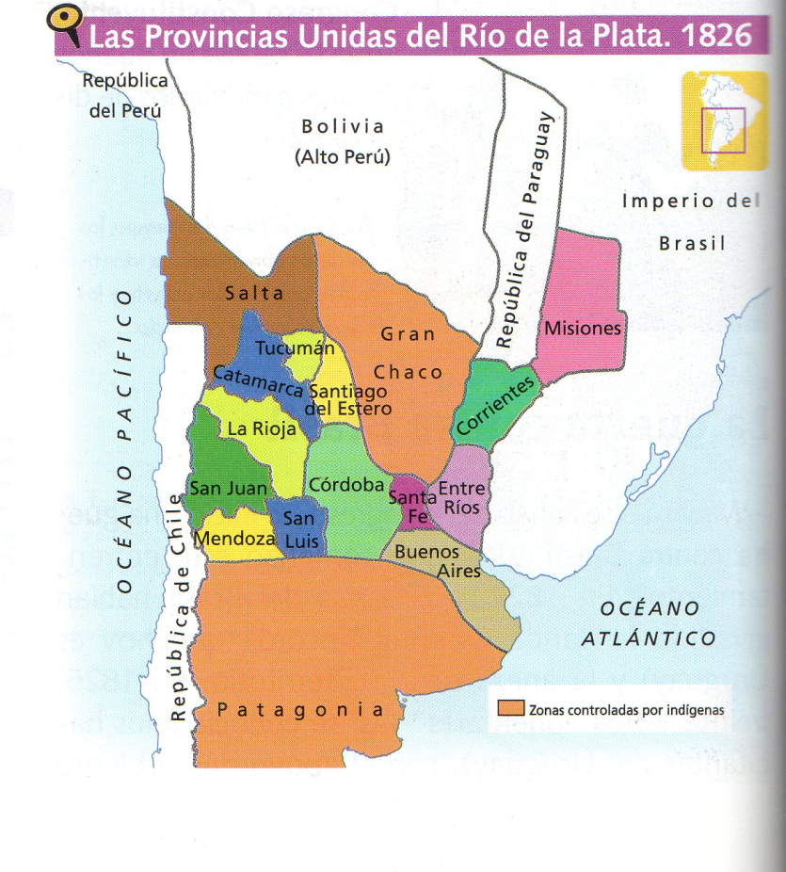
a) ¿Cuántas eran las provincias en 1826?
Respuesta:
b) Comparando con el mapa de Argentina actual ¿Cuáles provincias no existían?
Respuesta:
c) ¿Quiénes controlaban las zonas de Gran Chaco y Patagonia?
Respuesta:
5) Como leíste en el texto anterior en 1826 el Congreso aprobó la ley de presidencia, creando el cargo para un presidente. Investigá quién fue nuestro primer presidente, cuánto duró su mandato y por qué renunció a su cargo.

Para repasar completamos un cuadro con los gobiernos entre 1810 y 1820:
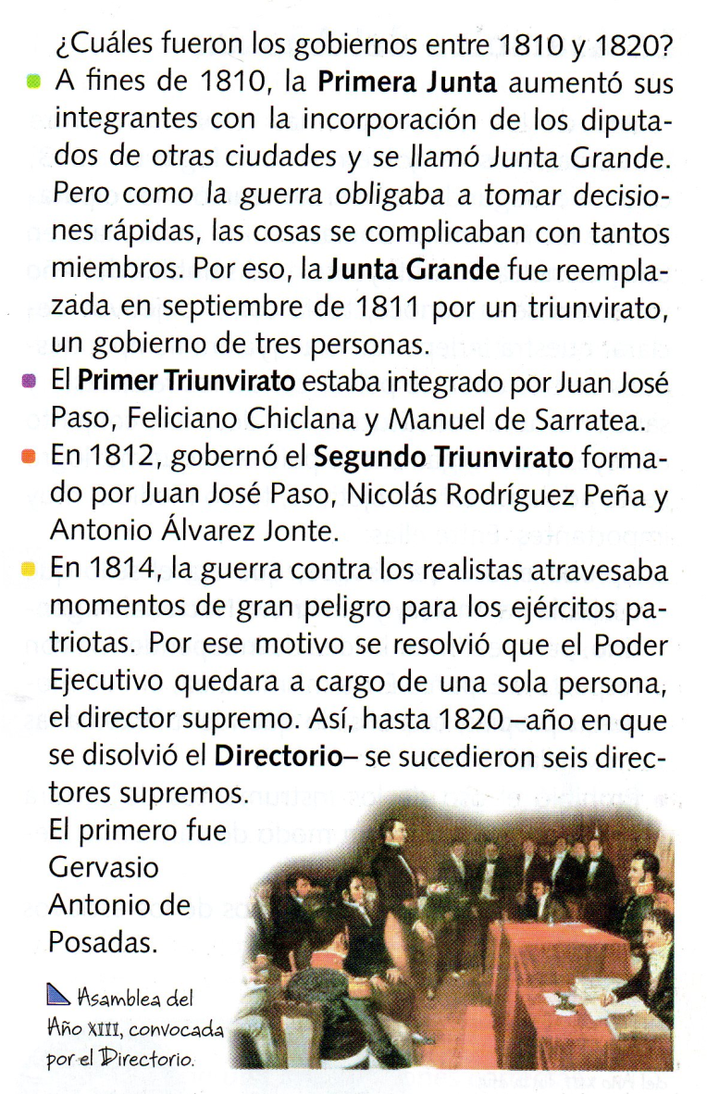
Año | Gobiernos | Integrantes
1810
 | Junta Grande
 | Primer Triunvirato
 |  | Paso, Álvarez Jonte y Rodriguez Peña
1814 a 1820

